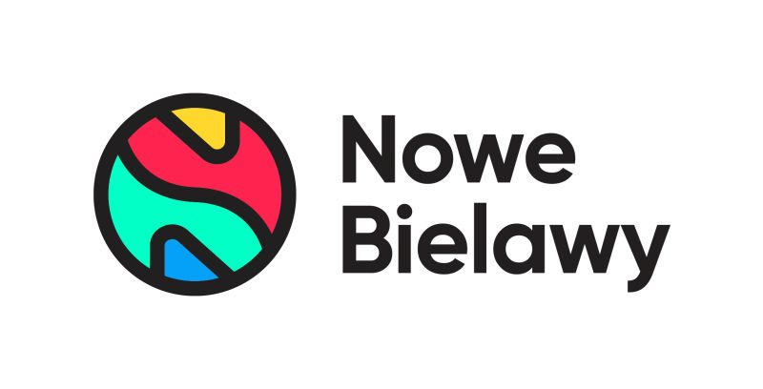

Informacja prasowa: 29-08-2023, Toruń
Biuro Prasowe Nowe Czyżyny/Nowe Bielawy
Tomasz Pietrzak/Guarana PR
tel. 509 106 256 mail. tomasz.pietrzak@guaranapr.pl

Już w piątek Dawid Kwiatkowski zagra w Toruniu.
Koncert jest bezpłatny!

Koncerty Dawida Kwiatkowskiego zawsze przyciągają tłumy, nie tylko jego fanów, ale także wielbicieli dobrego popu. Nie inaczej będzie także w Toruniu. Szykuje się bowiem prawdziwe muzyczne show tego jednego z najpopularniejszych piosenkarzy w Polsce.

Już 1 września Dawid Kwiatkowski wystąpi na scenie przed centrum handlowym Nowe Bielawy, dając bezpłatny koncert. W czasie występu będzie można usłyszeć największe przeboje muzyka, a także premierowe utwory, w tym „Cafe de Paris”.

Dawid Kwiatkowski na scenie jest już od ponad dekady. Na swoim koncie ma aż 7 studyjnych płyt, które zdobyły szczyty list przebojów, a także liczne nagrody. Dwukrotnie był laureatem MTV European Music Awards oraz aż czterokrotnie zgarniał Nickelodeon Awards.

Dwa lata temu w Sopocie wyśpiewał dla siebie także „Bursztynowego Słowika”, który trafił w jego ręce za sprawą przebojowej piosenki „Bez ciebie”. Szerszej publiczności jest znany także z programu „The Voice Kids”, w którym przez kilka lat był jurorem.

Przygotowany na piątek koncert to prezent centrum handlowego Nowe Bielawy dla mieszkańców Torunia i okolic. W ten sposób obiekt świętuje zakończoną niedawno rozbudowę, która przyniosła otwarcie dwóch nowych parków handlowych i sześciu sklepów, w tym: Action, Sinsay, TEDi, Neonet, Maxi Zoo i Komfort.

Jak informują organizatorzy, specjalnie na potrzeby koncertu przed centrum handlowym stanie olbrzymia scena z profesjonalną scenotechniką i oświetleniem, a także strefą dla widzów. Początek koncertu zaplanowano na godzinę 19.00. – To największy koncert jaki do tej pory odbywał się przed Nowymi Bielawami – mówi Kinga Ginter z Centrum Handlowego Nowe Bielawy.

– Jesteśmy przekonani, że przygotowany repertuar porwie widownię i sprawi, że każdy przyłączy się do śpiewania największych przebojów Dawida Kwiatkowskiego oraz spędzi udanie piątkowy wieczór. To będzie show, jakiego długo nie zapomną w Toruniu – zapewnia.

Źródło: Nowe Bielawy

Centrum Nowe Bielawy zlokalizowane jest we wschodniej części Torunia w pobliżu DK 15 i 80 oraz autostrady A1, niecałe 15 minut od Starego Miasta. Otwarty w 2002 roku obiekt ma powierzchnię 25 tys. m kw. GLA i liczy sobie 70 sklepów, restauracji i punktów usługowych. Wśród kluczowych najemców znaleźć można m.in. Carrefour, Jysk, RTV Euro AGD, Douglas, home&you, Carry, Rossmann, Pepco i CCC. Zrealizowana w 2022 roku i 2023 roku rozbudowa obiektu, zaowocowała powstaniem 2 nowoczesnych parków handlowych. W ich ofercie dostępne są sklepy: NEONET, Komfort, TEDi, Sinsay, Action i Maxi Zoo.
/ www.nowe-bielawy.pl

